Compartilhando
Você pode compartilhar os seus painéis (e sub-painéis) com outros usuários ou também pode gerar imagens para visualização.

Compartilhando painéis
Clique no botão Compartilhar (Share dashboard) no canto superior da navegação. E selecione uma das três opções: Link, Imagem (Snapshot), ou Exportar (Export).
Para instruções mais detalhadas de cada opção, acesse: Compartilhando painéis no Grafana
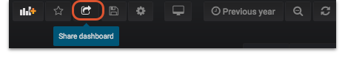
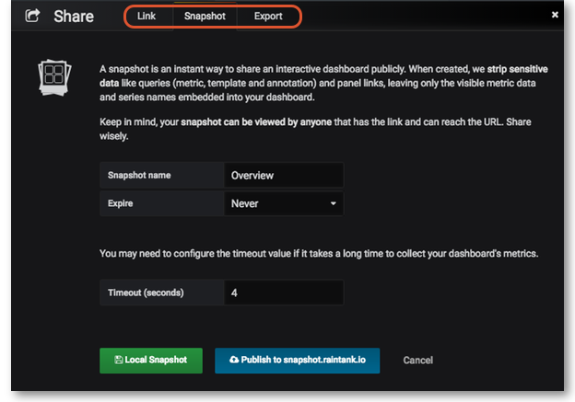

Compartilhando Sub-painéis
Clique no Título do sub-painel, selecione a opção Compartilhar (Share) e então selecione uma das três opções: Link, Link com pre-visualização (Embed) ou Imagem (Snapshot).
Para instruções mais detalhadas de cada opção, acesse: Compartilhando sub-painéis no Grafana
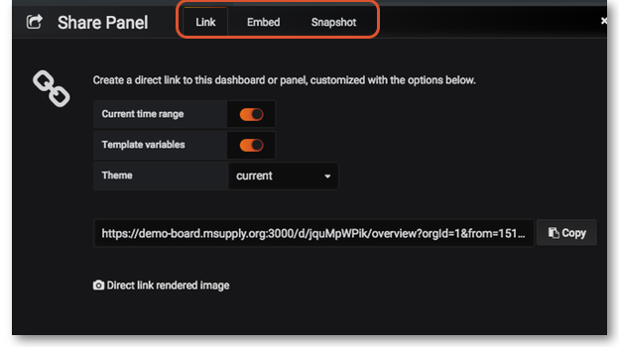
Anterior: Controle do intervalo de tempo | Retornar para a página inicial: Guia do usuário - Quando de painéis mSupply

